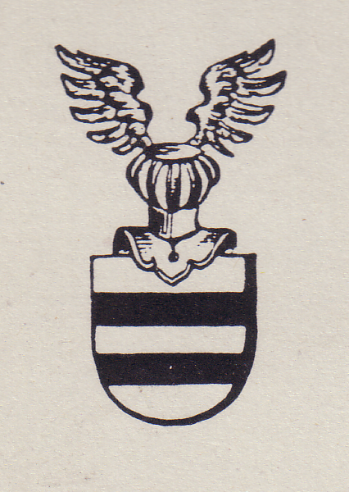Heimatblätter - Beilage Nr. 6
4. September 2004

„Mademoiselle Docteur“ alias Elsbeth Schragmüller
Eine Geheimdienst-Karriere im 1. Weltkrieg

von Hanne Hieber

Der Name Schragmüller ist hier in Dortmund-Mengede kein unbekannter. Das alte Amtshaus geht auf den Amtmann Carl Anton Schragmüller zurück, die Schragmüllerstrasse ist nach ihm benannt, er hat Mengede eine für damalige Zeiten hochmoderne Infrastruktur mit Straßenpflasterung verschafft. Sein eigenes Wohnhaus, genannt die „Villa Schragmüller“ existierte bis in die 70er Jahre. Doch bekannter als der Vater wurde die Tochter Elisabeth, Elsbeth genannt. Sie war im 1.Weltkrieg die Leiterin der Spionageabteilung gegen Frankreich im Nachrichtendienst der Obersten Heeresleitung. In der damaligen Zeit war eine Frau in einer solchen leitenden Position und noch dazu im Geheimdienst ein solches Novum, dass recht abstruse, verdrehte und erfundene Mythen um sie gesponnen wurden. Bereits im Krieg entstanden auf Feindesseite, d.h. bei Franzosen und Engländern, verschiedene Legenden um „Mademoiselle Docteur“. In Deutschland schrieb Hans Rudolph Berndorff 1929 eine Story über diese Frau, die zwar frei erfunden war, aber als Vorlage für ein Theaterstück und diverse Filme diente, die ins Ausland gelangten. Dass „Mademoiselle Docteur“ tatsächlich Elsbeth Schragmüller hieß, war nur wenigen bekannt. Sie selbst hat sich während und nach dem 1.Weltkrieg äußerst zurückgehalten. Memoiren gibt es nicht, auch ein Nachlass ist nicht vorhanden. Nur ein einziges Mal schrieb sie über sich und ihre Tätigkeit.

Was wir vom Weltkrieg nicht wissen
Es war 11 Jahre nach Kriegsende, im Jahr 1929, als in dem Sammelwerk „Was wir vom Weltkrieg nicht wissen“, herausgegeben von Friedrich Felger, ein Artikel von ihr erschien, in dem sie von sich sagt, sie sei die berühmt-berüchtigte "Mademoiselle Docteur" gewesen, über die zu ihrem Ärger viel Falsches in der Presse zu lesen gewesen sei. Mit biografischen Angaben ist sie bewusst undeutlich:
"Bodenständig bin ich in Westfalens roter Erde. Ich entstamme väterlicherseits alter, landeingesessener Ritterguts- und Offiziersfamilie. Meine Mutter ist aus altem hannoveranischen Adelsgeschlecht. Die Schulzeit verbrachte ich in Münster...“

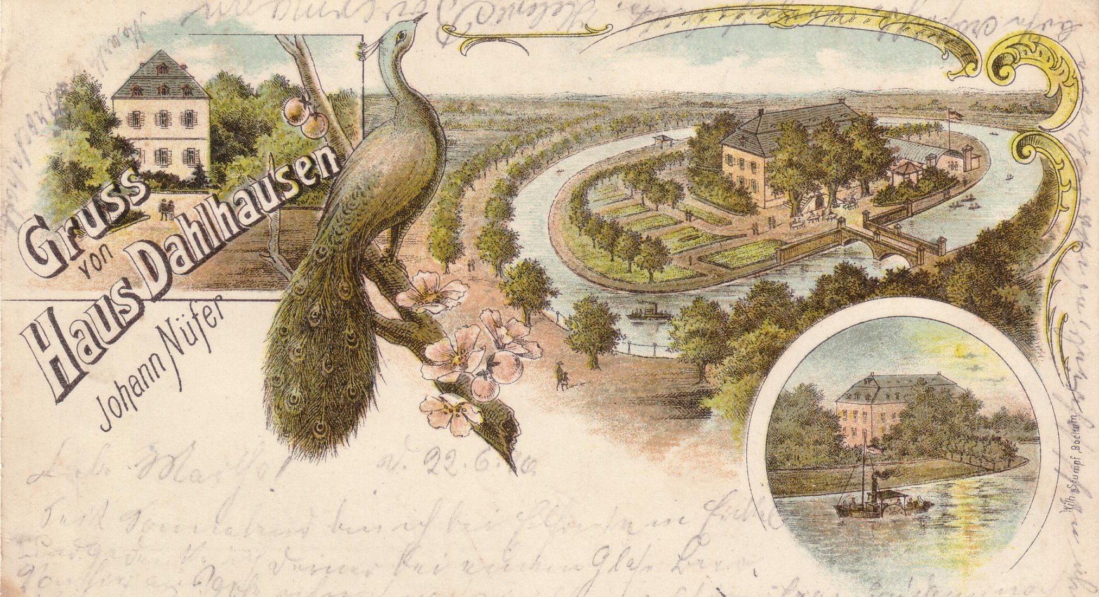

„Haus Dahlhausen“ in Bochum-Hordel, Gut der Familie Schragmüller

Mit solchen Angaben ist jede/r Forscher/in verloren, denn die westfälische Erde ist recht groß, ein Rittergut „Schragmüller“ gab es nicht und den adligen Mädchennamen der Mutter nannte sie nicht. Die Spuren werden deutlicher, wenn sie von ihrem Kampf um das Abitur und die erfolgreiche Reifeprüfung in Karlsruhe schreibt. Vor dem 1.Weltkrieg gab es nur wenige Ausbildungsstätten, die Mädchen das Abitur ermöglichten. Die damalige Frauenbewegung hatte erstritten, dass Frauen zum Studium zugelassen wurden. In Preußen war das im Jahr 1908, in Baden bereits im Jahr 1900. Elsbeth Schragmüller hat nach ihren Angaben Staatswissenschaften in Freiburg i. B. studiert und das Doktorexamen 1913 mit Auszeichnung bestanden. Jede Universität hat ein eigenes Archiv und bewahrt diese Unterlagen auf. Dissertationen mussten seit jeher veröffentlicht werden, also auch die von Elsbeth Schragmüller.

Spionin aus verlorener Liebe
Diese Ansatzpunkte für Archivrecherchen haben jedoch die meisten Spionageautoren nicht aufgegriffen, sondern sich lieber auf Spannung, Abenteuer und Erotik versprechende Geschichten gestürzt. So macht H.R. Berndorff diese Frau zu einer Geliebten eines Offiziers, die ein totes Kind zu Welt bringt, von den Eltern aus dem Haus geworfen wird, und zunächst als Komplizin ihres Geliebten, dann nach seinem Tod (durch Blinddarmentzündung) allein zur Spionin wird. Sie ist in Abenteuer zwischen dem Balkan, Belgien und Frankreich verstrickt, spioniert als unschuldige junge Kunststudentin getarnt die Aufmarschpläne der Gegner aus und als Putzfrau verkleidet das Zivilbüro der französischen Spionageabwehr. Das alles gelingt ihr, weil sich immer irgendein Offizier oder gar General in sie verliebt und sie heiraten will. Sie aber ist durch den Tod ihres Liebsten im Innersten gebrochen und nicht im Mindesten an weiteren Männern interessiert. Durch ihre Erfolge steigt sie zur zweiten Leiterin des Spionagebüros in Berlin auf, für das sie tätig ist. Verlorene Liebe und Spionage-Stress machen sie zunehmend zur Morphinistin. Nach Kriegsende endet sie in einer Irrenanstalt.

Promovierte Staatswissenschaftlerin leitet Spionage gegen Frankreich
Elsbeth Schragmüller selbst schildert ihre Geschichte anders:
Nach ihrem Studium ist sie im Berliner Lette-Verein, einer angesehenen Ausbildungsstätte für neue Frauenberufe, als Dozentin für Staatsbürgerkunde tätig und arbeitet bei der Volkswohlfahrt. Ein knappes Jahr nach ihrem Berufseinstieg bricht der Erste Weltkrieg aus. Sie gehört zunächst zu den Tausenden von Frauen, die auf Bahnhöfen den durchfahrenden Truppen Wasser an die Züge bringen. Das reicht der studierten Staatswissenschaftlerin allerdings nicht. Sie will aktiv mithelfen bei der "Niederzwingung der Feinde". Es gelingt ihr, einen Passierschein auf die Kriegsschauplätze zu erhalten und sich nach Brüssel durchzuschlagen. Mit einer ziemlichen Chuzpe quartiert sie sich im gleichen Hotel wie Generalfeldmarschall von der Goltz-Pascha ein und lauert ihm quasi nach dem Mittagessen auf. Ihr Anliegen hat Erfolg, sie wird nicht zurückgeschickt, sondern erhält eine bescheidene Tätigkeit in der Sektion VII der Kommandantur der Garnison Brüssel. Sie arbeitet im Außendienst und kontrolliert beschlagnahmte Briefe belgischer Soldaten an deren Angehörige, wertet sie aus auf Indizien für ein Eingreifen des englischen Expeditionskorps an der belgischen Küste. Als ihre Berichte vom Leiter der Kriegsnachrichtenstelle, Hauptmann Kefer, positiv aufgenommen werden und er den mit dem Nachnamen "Schragmüller" zeichnenden vermeintlichen Leutnant kennen lernen will, ist er erstaunt, dass es sich um eine Frau handelt. Sie erhält das Angebot, ganz in der Kriegsnachrichtenstelle zu arbeiten und nimmt an. Einer Einarbeitungsphase und der Bekanntschaft mit dem Chef der Abteilung IIIb (Geheimdienst) des Generalstabs, Major Nicolai, folgt, zusammen mit Kefer, ein Wechsel nach Lille. Die Einarbeitungsphase dauert bis Anfang des Jahres 1915. Anschließend erhält Elsbeth Schragmüller durch Nicolai die Leitung der Sektion der Kriegsnachrichtenstelle Antwerpen, die mit dem Nachrichtendienst gegen Frankreich beauftragt ist.

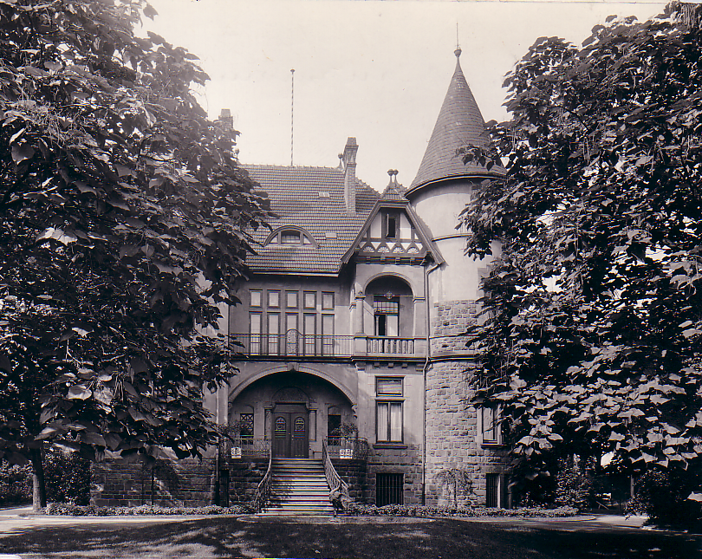

Die elterliche Villa in Oestrich, einzig hat das Kutscherhaus die Zeit überlebt. 1971 erfolgte der Abbruch der Villa, heute besteht hier an der Schragmüllerstraße der „Schragmüller-Park“

Der Gempp-Bericht
Es hat rund 50 Jahre gedauert, bis sich ein Wissenschaftler fundiert mit den grundlegenden Quellen zum Nachrichtendienst im 1. Weltkrieg beschäftigt hat. Gert Buchheit war Historiker und Offizier im Zweiten Weltkrieg im Kommandostab des Militärbefehlshabers in Frankreich gewesen und ist bisher der einzige, der eine Geschichte des deutschen Geheimdienstes verfasst hat. Er hat als erster mit den wichtigsten Quellen, den so genannten Gempp-Papieren gearbeitet. Das ist ein 14-teiliger Erfahrungsbericht über den deutschen militärischen Nachrichtendienst von Generalmajor Gempp, der ab Oktober 1913 der Sektion IIIb zugeteilt worden war. Nach dem Ersten Weltkrieg wertete er für die Führung der Reichswehr Unterlagen des Nachrichtendienstes und eigene Erinnerungen aus. Der Gempp-Bericht wurde von der amerikanischen Besatzungsmacht zunächst in die "National Archives and Record Services" in Washington verbracht, kehrte aber (wahrscheinlich Mitte der 70er Jahre) nach Deutschland zurück und ist im Freiburger Militärarchiv als Maschinenskript und Mikrofilm einsehbar.
Aus diesen Quellen kann die geheimdienstliche Arbeit von Schragmüller bestätigt werden. Es gab sie also nicht nur wirklich, nicht nur sie hat über ihre Tätigkeit berichtet, sondern sie wird im Gempp-Bericht mehrfach erwähnt und von ihr sind Texte enthalten.

Mata Hari und Elsbeth Schragmüller
Ein besonderes Highlight hat Buchheit 1969 in der Zeitschrift "Die Nachhut", einem internen Informationsorgan für Angehörige der ehemaligen Militärischen Abwehr, veröffentlicht. Es handelt sich um einen Bericht über die Agentin H 21. Diese Kennnummer gehörte – alle einschlägig Interessierten wissen das – der berüchtigten Nackttänzerin und glücklosen Spionin Mata Hari. Aus dem Bericht geht hervor, dass Mata Hari von Elsbeth Schragmüller instruiert worden war. Genützt hat es Mata Hari nichts. Sie wurde in Frankreich wegen Spionage hingerichtet. Genützt hat Mata Haris Spionagetätigkeit auch den Deutschen nichts. Sie war nach inzwischen einhelliger Forschermeinung keine gute Spionin.

Die Biografie
Die spektakuläre Seite des Lebens von Elsbeth Schragmüller wäre also hinreichend berichtet und belegt. Aber was ist mit dem Leben von Elsbeth Schragmüller vor und nach dem 1.Weltkrieg? Eine Biografie zu recherchieren, ist zeitaufwendige und teure Puzzle- und Detektivarbeit. Es wurden zwei Bundesarchive, zwei Friedhofsverwaltungen, ein Landeshauptarchiv, ein Privatarchiv, ein Staatsarchiv, sechs Stadtarchive, zwei Standesämter und ein Universitätsarchiv angeschrieben. Bisher lässt sich sagen:
Elisabeth Schragmüller wurde am 7. August 1887 in Schlüsselburg, Kreis Minden, geboren. Die Mutter Valesca Schragmüller war eine geborene Cramer von Clausbruch, der Vater Amtmann und Lieutenant Carl Schragmüller, beide evangelischer Religion. Die Familie der Mutter geht auf eine im 17. Jahrhundert geadelte Bürgermeister- und Seidenhändlerfamilie aus Goslar zurück. Die Familie Schragmüller dagegen war nicht adelig. Über den Vater von Elisabeth, Carl Anton Schragmüller, geben seine Personalakten als Amtmann in preußischen Diensten Auskunft. 1858 als Sohn des Rittergutsbesitzers und 1. Kreisdeputierten von Bochum Karl Schragmüller und der Elise, geborene Nering-Boegel, auf Haus Dahlhausen, Landkreis Bochum geboren, erhielt er eine militärische Ausbildung mit Offiziersdiplom und trat wegen einer Verletzung in preußische Staatsdienste ein. Er war tätig in Menden, Bochum, Soest und Schlüsselburg, bevor er 1887 nach Stift Keppel (bei Hilchenbach, Sauerland) und dann 1889 nach Mengede kam und hier 21 Jahre bis 1910 blieb.

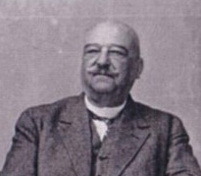

Carl-Anton Schragmüller (1858 – 1934) war erster Amtmann (1889 – 1910) des neu gegründeten Amt Mengede

Elisabeth / Elsbeth war die älteste und hatte vier Geschwister, die alle in Mengede geboren sind: Karl Ludwig, Franziska (Cissi), Klara (Claire) und Johannes Konrad.
Über die "Villa Schragmüller", in der Elsbeth aufwuchs, gibt es eine Beschreibung:
"Die "Villa Schragmüller", umgeben von einem groß angelegten und gepflegten Park mit Springbrunnen und Fischteichen, mit eigenem Gärtnerhaus und Kutscherwohnung, mit Ställen für Wagen- und Reitpferde und mit ihren großen Obst- und Gemüsegärten, ist uns in ihrer ursprünglichen Art noch in bester Erinnerung. Jahrelang hielt der Amtmann Schragmüller sich einen Mohren als persönlichen Diener. Ausstattung und Einrichtung des Hauses waren kaum zu übertreffen. Es befand sich unten in den Kellerräumen ein großer Archiv- und Bibliothekraum (...), auch war ein Billardsaal vorhanden."
Im Alter von 9 Jahren kam Elsbeth, wie auch danach ihre Geschwister, zur Ausbildung nach Münster zur Großmutter Elise. Besonders Sprachen waren der Großmutter wichtig. Mit ihr durfte Elsbeth häufig in südliche Bäder fahren, wo sie früh mit Menschen verschiedener Herkunft in Berührung kam. Dann musste sie ein Pensionat in Weimar absolvieren.
"Doch das, was der weiblichen Jugend damals an Wissenswertem geboten wurde, erschien mir oberflächlich und so ertrotzte ich mir, sehr gegen den Willen der Meinen, die Erlaubnis zur Vorbereitung auf das humanistische Abitur. Leicht wurde mir die Ausführung dieses Vorsatzes nicht immer. Wollte ich in drei Jahren das selbst gesteckte Ziel erreichen, so hieß es, die Zähne aufeinander beißen und den Kopf in die griechische und lateinische Grammatik stecken, statt wie meine Altersgenossinnen Bälle und gesellschaftliche Veranstaltungen zu besuchen. Doch ich hielt mit zäher Energie durch und legte nach Besuch der beiden Primen an einem Karlsruher Gymnasium dort die Reifeprüfung ab."

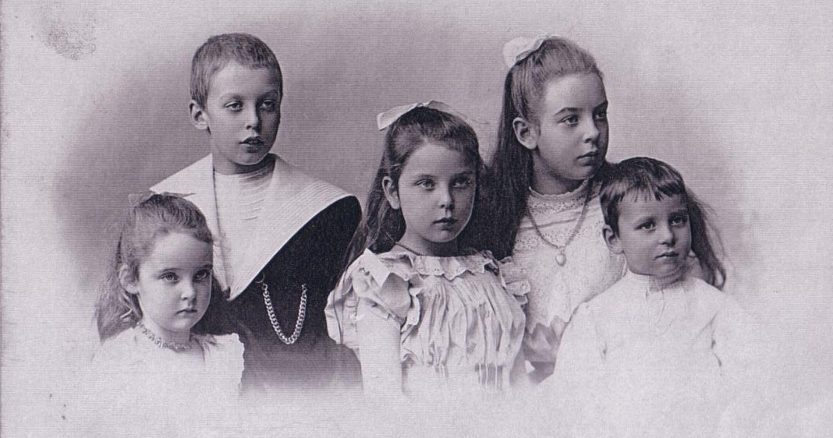

Die fünf Schragmüllerkinder, zweite von rechts: Elisabeth

Dieses Gymnasium war das 1893 gegründete erste badische und gleichzeitig erste deutsche Mädchengymnasium überhaupt. Sie machte 1908 Abitur und begann im gleichen Jahr ihr Studium in Freiburg, das sie mit einer Doktorarbeit 1913 abschloss. Sie gehörte damit zur ersten Generation des Frauenstudiums und der hochqualifizierten berufstätigen Frauen in Deutschland. Diese Generation war hochmotiviert und überaus engagiert. Die Frauen wussten, dass sie auf dem Präsentierteller standen und beweisen mussten, dass Frauen in Studium und Beruf ihren Mann stehen konnten. Nur so ist die „Ausnahmeerscheinung“ einer Spionageabteilungsleiterin zu erklären. Nicht haltloses Spionage-Abenteurertum aus verlorener Liebe, sondern berufliches Engagement und Selbständigkeit waren die Antriebskräfte von „Mademoiselle Docteur“.

Warum „Mademoiselle Docteur“?
Nachrichtendienstler sind vorsichtig. Selbstverständlich ganz besonders während ihrer Tätigkeit, aber auch, wenn sie bereits außer Dienst sind. Sie sind Geheimnisträger und als solche für gegnerische Dienste immer interessant. Der französische, englische und amerikanische Geheimdienst kannte den Namen und die Identität von „Mademoiselle Docteur“ nicht. Sie hatten aber anscheinend gegnerische Agenten verhört und brauchten eine Anrede. „Mademoiselle“ – das war die französische Übersetzung des deutschen „Fräulein“, wie damals alle unverheirateten Frauen genannt wurden. „Docteur“ war ihr Doktortitel. Nicht, wie vermutet wurde, als Ärztin, die feindliche Spione operierte, sondern als Dr. rer. pol.

Beginn und Ende einer wissenschaftlichen Karriere
Nach dem 1.Weltkrieg hat Elsbeth Schragmüller in Freiburg bei ihrem ehemaligen Doktorvater eine wissenschaftliche Karriere begonnen. Sie war die erste weibliche Lehrstuhlassistentin und veröffentlichte einige fachspezifische Aufsätze. Ihre Karriere bricht dann aber aus unerfindlichen Gründen ab. Sie hatte mit Vater, Mutter und einem Bruder in Freiburg gelebt und zog Ende der 20er Jahre nach München. Der Vater Carl Anton Schragmüller starb dort im Jahr 1934. Im gleichen Jahr wurde der Bruder Johann Konrad Schragmüller in der Röhm-Affäre erschossen. Die Familie scheint in finanzielle Schwierigkeiten geraten zu sein, die Mutter war schwerkrank und die im Haushalt lebende jüngste Schwester fand keine Anstellung. Elsbeths ehemaliger Chef Nicolai versuchte, ihr eine Pension zu verschaffen. Ob dies gelang, war nicht herauszufinden. Elisabeth Schragmüller hat den Vater grade 6 Jahre überlebt. Sie starb 1940 in ihrer Münchner Wohnung. Sie wurde 52 Jahre alt. Verschiedene Autoren vermuten eine Knochentuberkulose.

Aus heutiger Sicht hat Elsbeth Schragmüller keine politisch korrekte Biografie. Sie war politisch rechtskonservativ, soweit sich dies bisher erschließen lässt. Falls sie nicht so früh gestorben wäre, hätte man sie wahrscheinlich im 2.Weltkrieg wieder für den Geheimdienst herangezogen. Zumindest hat dies ihr ehemaliger Chef Oberst Nicolai, mit dem sie eine Freundschaft verband, so gesehen. Ob sie eine so überzeugte Nationalsozialistin wie ihr von den Nazis ermordeter Bruder Konrad gewesen ist, wissen wir bisher nicht. Eine Gegnerin aber anscheinend auch nicht. Vielleicht wäre sie wie der aus Dortmund-Aplerbeck stammende Admiral Canaris, Geheimdienstchef unter Hitler, wegen vorgeschobener Gründe - Widerstand im KZ – aus dem Weg geräumt worden. Dies sind aber reine Spekulationen.

Quellen und Literatur sind bei der Autorin über den „Heimatverein Mengede e.V.“ zu erfragen.

